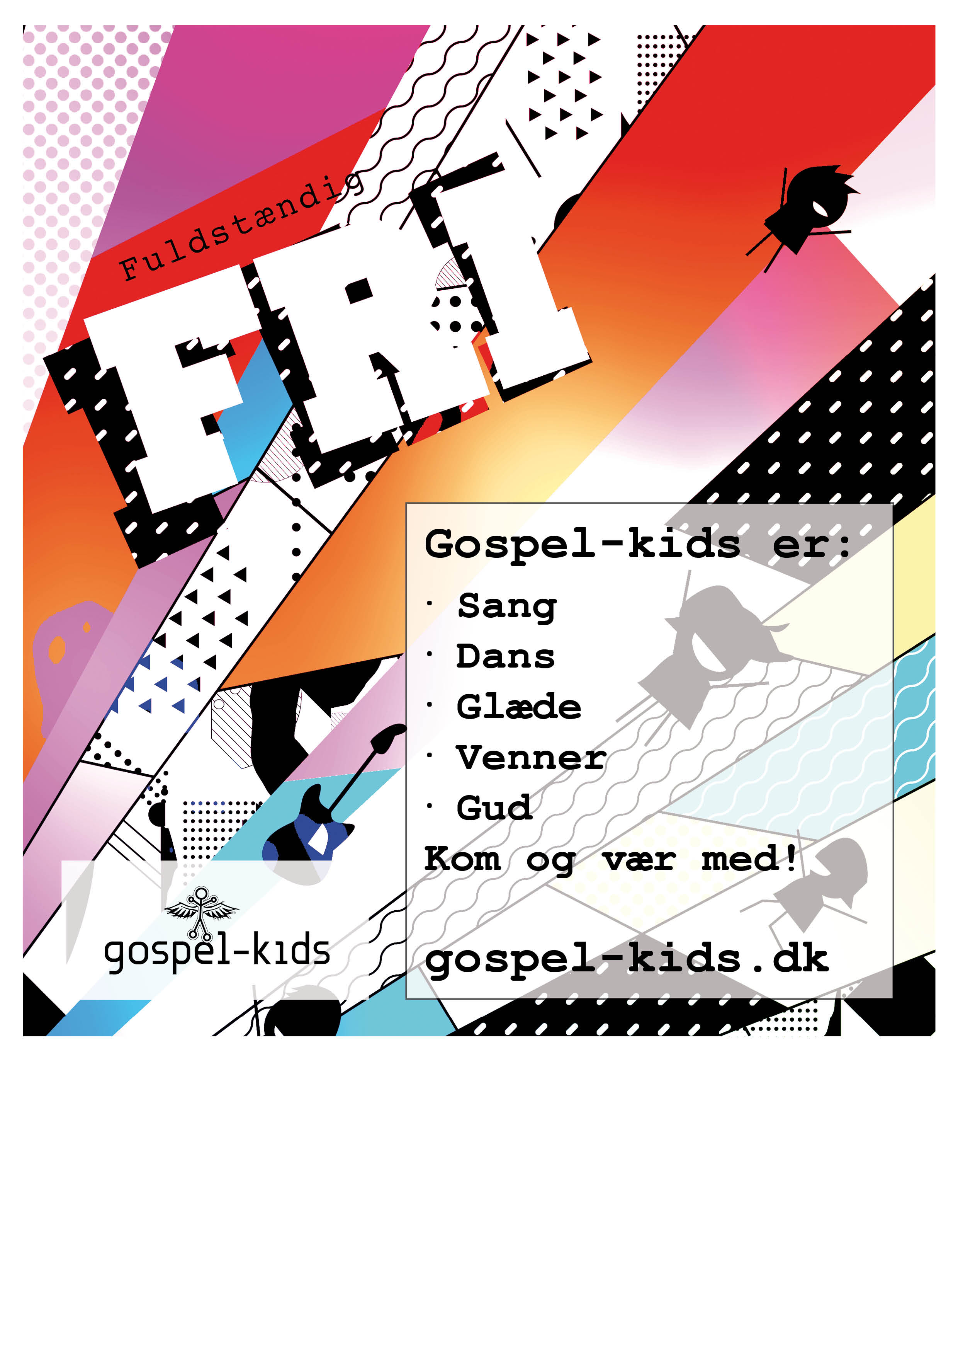

[Her kan du skrive, hvornår I har Gospel-kids øvelse eller koncert. Du kan trække dette tekstfelt til andre steder på siden.]